КОМИСИЈИ ЗА СТУДИЈЕ II СТЕПЕНА ЕЛЕКТРОТЕХНИЧКОГ
ФАКУЛТЕТА У БЕОГРАДУ

Комисија за студије II степена, Електротехничког факултета у Београду, на својој седници одржаној 30.05.203. . године именовало нас је у Комисију за преглед и оцену мастер рада дипл. инж. Срна Николић под насловом „Екстензија за унaпређење коришћења АРМ шаблона у оквиру окружења Visual
Studio Code”.
Након прегледа материјала Комисија подноси следећи

И З В Е Ш Т А Ј

1. Биографски подаци кандидата

Срна Николић је рођена 06.01.1998. године у Лондону, Канада. Завршила је основну школу „Свети Сава” у Бијељини као вуковац. Уписала је гимназију „Филип Вишњић” у Бијељини, коју је завршила као вуковац. Током школовања такмичила се у области математике. Електротехнички факултет уписала је 2016. године. Дипломирала је 2020. године на одсеку за Рачунарску технику и информатику. Дипломски рад одбранила је у септембру 2020. године са оценом 10. Мастер академске студије на Електротехничком факултету у Београду, на Модулу за софтверско инжењерство уписала је у октобру 2020. године. Након завршених основних студија радила је праксу у компанији “Microsoft”, након које је наставила да ради у истој фирми.

2. Извештај о студијском истраживачком раду

Кандидат Срна Николић је као припрему за израду мастер рада урадила истраживање релевантне литературе која се односи на област којој припада тема мастер рада. Конкретно, анализиране су познате екстензије у Visual Studio Code-у које су обављале следеће функционалности над програмским језиком XSLT: форматирање, семантичко означавање, склапање и расклапање кода и приказивање садржаја кода кроз прозор "Outline view". Такође, истраживане су екстензије које су се примењивале на JSON. Анализом је утврђено да је могуће имплементирати екстензију која ће вршити форматирање, семантичко означавање, склапање/расклапање кода и приказивање садржаја ARM шаблона који је комбинација језика JSON и XSLT.

3. Опис мастер рада

Мастер рад обухвата 40 страна са укупно 19 слика и 15 референци. Рад садржи увод, 2 поглавља и закључак (укупно 4 поглавља) и списак коришћене литературе.
Прво поглавље представља увод у коме су описани предмет и циљ рада. Истиче се значај ефикасности у кодирању у сложеном развојном окружењу и проблеми при раду с АРМ шаблонима (Azure Resource Manager) у Visual Studio Code-у. На крају се описује циљ рада,који је истражити и развити Visual Studio Code екстензију која решава ограничења у подршци за АРМ шаблоне кроз унапређење форматирања, семантичког означавања, склапања/расклапања кода и визуализације садржаја.
У другом поглављу је дат теоријски преглед програмских језика и њихових улога. Описано је развојно окружење Visual Studio Code и екстензије које подржава.
У трећем поглављу је детаљно представљен поступак израде саме екстензије и улога коју она има.
Четврто поглавље је закључак у оквиру кога је описан садржај и значај описаног решења. Резимирани су резултати рада, изазови приликом пројектовања и могућа даља унапређења.

4. Анализа рада са кључним резултатима

Мастер рад дипл. инж. Срне Николић се бави побољшањем употребе АРМ шаблона унутар окружења Visual Studio Code. Главни изазов је произашао из чињенице да су АРМ шаблони написани комбинацијом два језика - JSON и XSLT. Ова сложена комбинација је довела до ситуације у којој је само XSLT језик био препознат. Недостатак подршке за оба језика у окружењу Visual Studio Code је представљао препреку за ефикасан рад. Овим радом, ова проблематика је превазиђена развојем нове екстензије која обезбеђује интегрисану подршку за форматирање, семантичко означавање, склапање/расклапање кода и визуелни приказ садржаја оба језика. Овакав приступ значајно олакшава рад програмерима у развоју и одржавању АРМ шаблона, доприносећи читљивости, разумевању и ефикасности развојног процеса.

5. Закључак и предлог

Кандидат Срна Николић је у свом мастер раду дубоко истражила и имплементирала кључне функционалности екстензије која унапређује рад са ARM шаблонима у окружењу Visual Studio Code. Кроз ове функционалности, постигла je не само практично решење за изазове комбинације језика, већ и допринела ефикасности, прегледности и доследности у процесу развоја инфраструктуре у облаку.
Кандидат је исказао самосталност и систематичност у своме поступку као и иновативне елементе у решавању проблематике овог рада.
На основу изложеног, Комисија предлаже Комисији за студије II степена Електротехничког факултета у Београду да рад дипл. инж. Срне Николић прихвати као мастер рад и кандидату одобри јавну усмену одбрану.

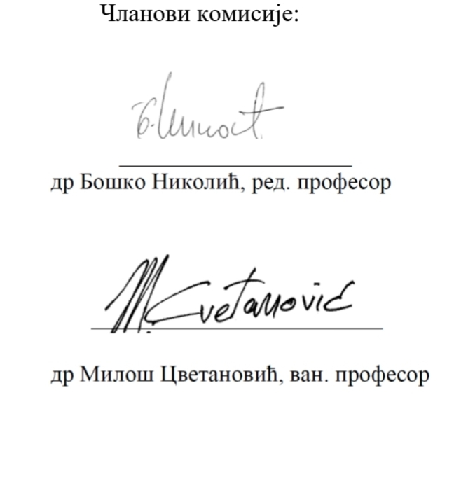

Београд, 30.08.2023.

